Общие сведения для системы защиты труб от обледенения
Структура системы состоит из греющего резистивного кабеля в тефлоновой(PTFE) изоляции которая относится к негорящим материалам и устойчива к UV лучам, встроенного датчика температуры, холодного конца 1.5м в ПВХ изоляции с европейской вилкой имеющей заземление.
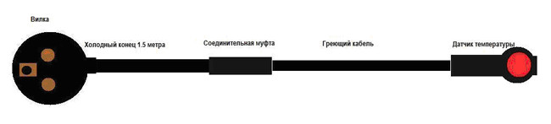

Инструкция по монтажу для системы защиты труб от обледенения (PH-03 - PH-14)
Изначально нужно выбрать подходящий Вам размер греющего кабеля. Расчет: 1м трубы диаметром не более 60мм = 1м греющего кабеля. Холодный конец используется только для подключения системы к сети. В случае если остается лишняя длина греющего кабеля, возможен вариант обмотки греющего кабеля вокруг трубы с шагом не менее 60мм между витками. Но ни в коем случае не нахлестывайте греющий кабель друг на друга.
Если труба грязная, нужно очистить её от гязи.
- Закрепите соединительную муфту на трубе с помощью затяжек с двух сторон. (см. рисунок 1)
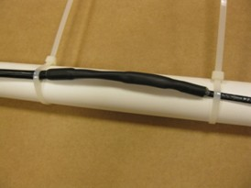
рис. 1
- Закрепите греющий кабель с помощью затяжек вдоль трубы. Не смотря на то что тефлон очень крепкий материал, старайтесь очень сильно не перетягивать греющий кабель затяжками. (см. рисунок 2)
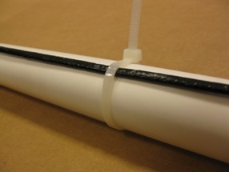
рис. 2
- Датчик температуры так же закрепите на трубе установив сенсором вниз(к трубе). Сенсор обозначен красным кружком. (см. рисунок 3)
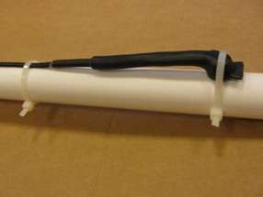
рис. 3
- Если есть возможность, желательно изолировать трубу с греющим кабелем сантехнической алюминиевой фольгой. Датчик температуры так же изолируется фольгой. Это даст больший эффект теплоотдачи. (см. рисунок 4)
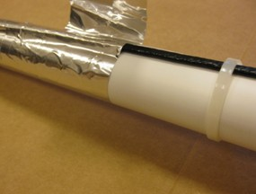
рис. 4
- Установите внешнюю изоляцию на трубу. Датчик температуры так же изолируется. Можно использовать любую сантехническую изоляцию, которая выдерживает температуру до 90 градусов. (пенополиэтилен, стекловата, каменная вата и т.п.) (см. рисунок 5, 6)
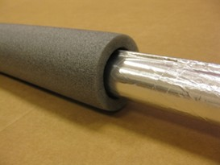
рис. 5
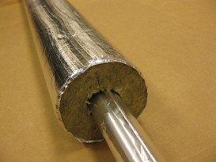
рис. 6

- Включите систему в сеть. Желательно оберегать холодный конец от попадания прямых ультрафиолетовых лучей.
Диагностика системы: Для того что бы проверить работоспособность системы, нужно что бы датчик температуры находился в температурных условиях ниже +2 градусов. После чего нужно включить систему в сеть. Датчик считывает температуру включения через некоторое время, в зависимости от того в каких температурных условиях находилась система до этого. Включение системы(нагрева) может занять до часа.
На продукт распространяется 6-ти летняя гарантия.

